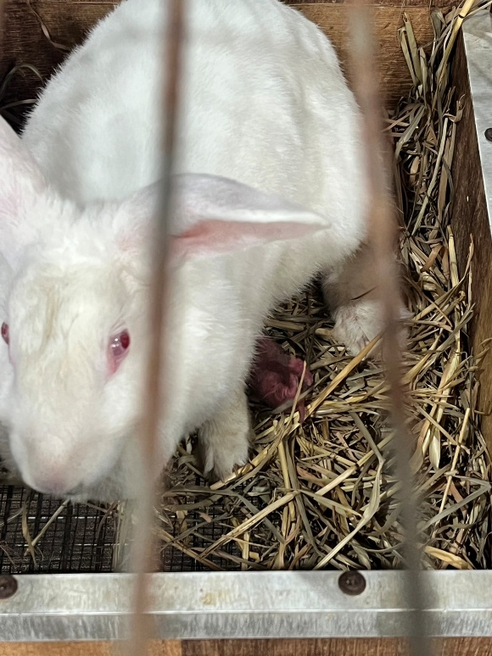

圖1、剛產下幼兔的紐西蘭白兔母兔

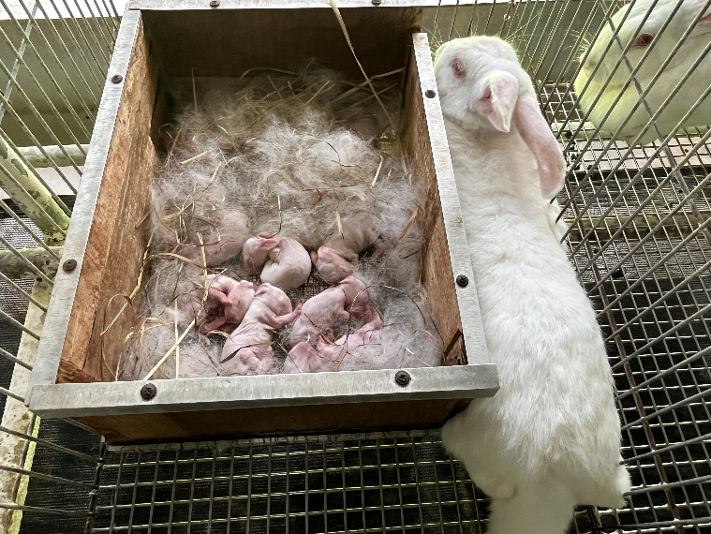

圖2、紐西蘭白兔母兔與出生的幼兔。。

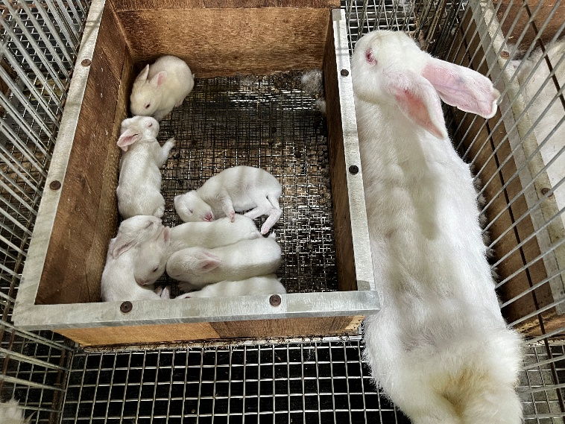

圖3、紐西蘭白兔母兔與哺乳期幼兔。

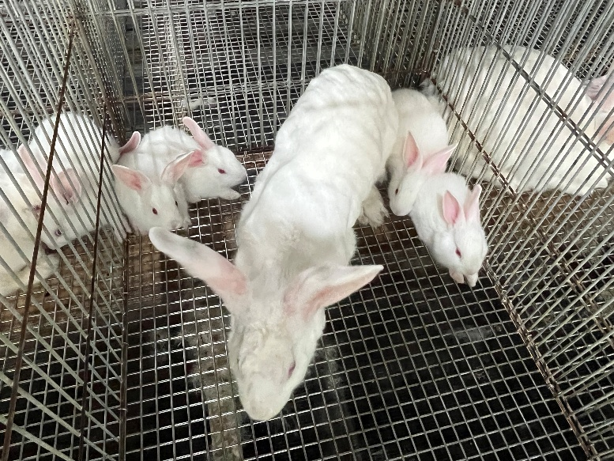

圖4、哺乳後期的紐西蘭白兔母子群。